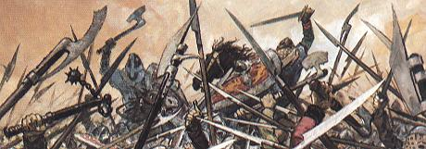

Nom du joueur :
Nom du personnage :
Niveau :
Classe :
Race :
PV :
Points de Mana’s :
XP :

Compétences :

Don :

PV :
* Base 2 PV/LOC (2 bras gauche, 2 bras droit, 2 torse et dos, 2 jambe gauche, 2 jambe droite)
* Compétence Robustesse ( ?)
* Armure
- Cuir : + 1
- Cuir clouté : + 2
- Cote de maille : + 3
- Armure de plate : + 4

Fiche des Sorts
Sort de niveau 0 : (Coûte 1 Mana)

Sort de niveau 1 : (Coûte 2 Mana’s)


Backround

